**Консультация для родителей**

***Дидактические игры для развития мелкой моторики***

***«Ум ребенка – в пальчиках»***

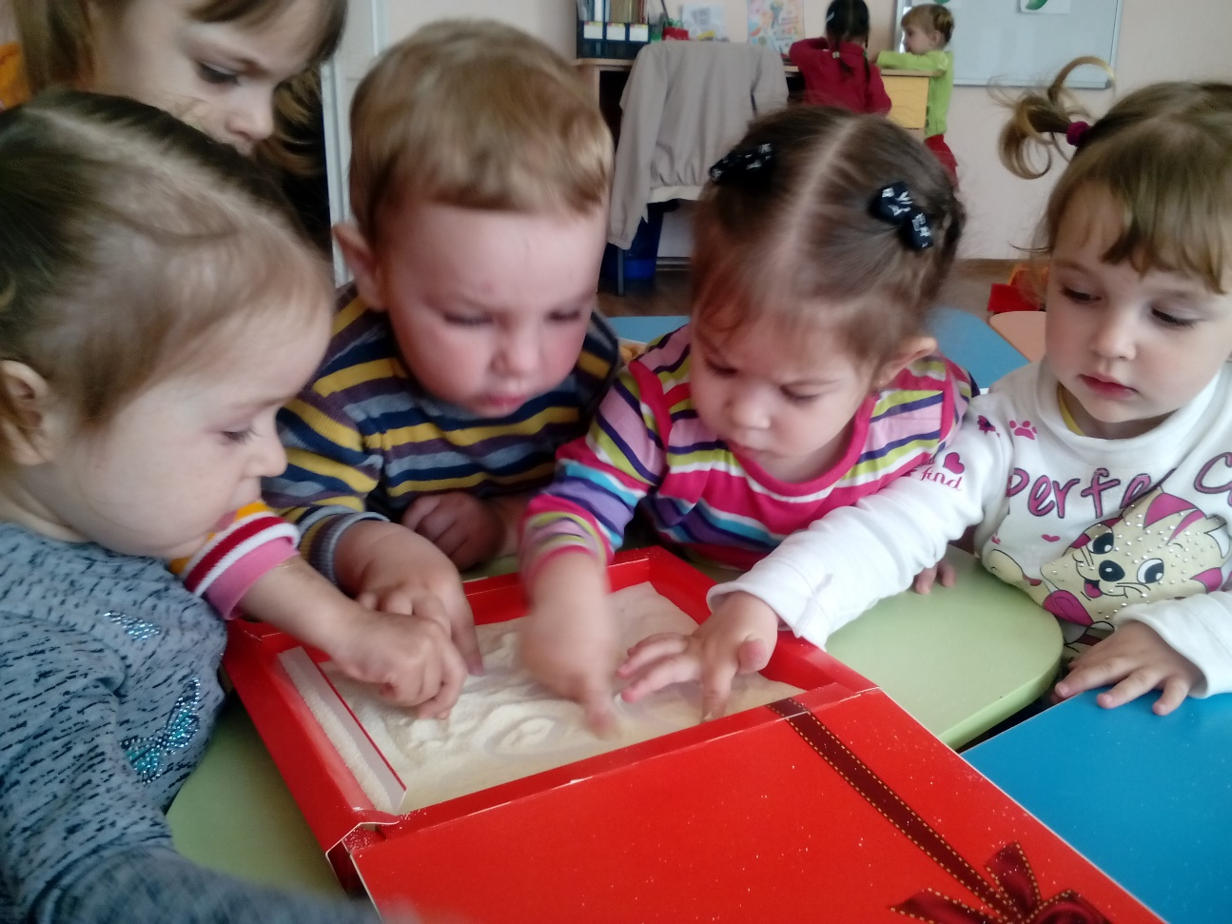

Воспитатель:

Загидуллина Лидия Анатольевна

п.г.т. Красногвардейское

Ребенок постоянно изучает, постигает окружающий мир. Основной метод накопления информации – прикосновения. Детям необходимо все хватать, трогать, гладить и пробовать на вкус! Если взрослые стараются поддерживать это стремление, предлагая малышу различные игрушки (мягкие, твердые, шершавые, гладкие, холодные и т.д.), тряпочки, предметы для исследование, он получает необходимый стимул для развития. Доказано, что речь ребенка и его сенсорный («трогательный») опыт взаимосвязаны. Если движение пальцев рук соответствует возрасту, то и речевое развитие находится в пределах нормы; если движение пальцев отстает, то задерживается и речевое развитие, хотя общая моторика при этом может быть нормальной и даже выше нормы. Речь совершенствуется под влиянием кинетических импульсов от рук, точнее, от пальцев. Поэтому, если Вы хотите, чтобы ребенок хорошо говорил, развивайте его ручки!

Движения пальцев и кистей рук имеют развивающее воздействие. На ладони и на стопе находится около 1000 важных, биологически активных точек. Воздействуя на них, можно регулировать функционирование внутренних органов организма. Так, массируя мизинец, можно активизировать работу сердца, безымянный палец – печени, средний – кишечника, указательный – желудка, большой – головы.

Влияние воздействия руки на мозг человека известно еще до нашей эры. Специалисты восточной медицины утверждают, что игры с участием рук и пальцев приводят в гармоничное отношение тело и разум, поддерживая мозговые системы в отличном состоянии.

Начинать работу по развитию мелкой моторики нужно с самого раннего возраста. Уже грудному младенцу можно массировать пальчики, воздействуя тем самым на активные точки, связанные с корой головного мозга. В раннем и младшем дошкольном возрасте нужно выполнять простые упражнения, сопровождаемые стихотворным текстом, не забывать о развитии элементарных навыков самообслуживания: застегивать и расстегивать пуговицы, завязывать шнурки и т. д. Чтобы заинтересовать ребенка и помочь ему овладеть новой информацией, нужно превратить обучение в игру, не отступать, если задания покажутся трудными, не забывать хвалить ребенка.

ПАССИВНАЯ ГИМНАСТИКА (МАССАЖ)

Массаж выполняется одной рукой, другая рука придерживает массируемую конечность. Продолжительность массажа 3-5 минут; проводится несколько раз в день.

Массаж включает в себя следующие типы движений:

• поглаживание: совершается в разных направлениях.

• растирание: отличается от поглаживания большей силой давления (рука не скользит по коже, а сдвигает ее).

• вибрация: нанесение частых ударов кончиками полусогнутых пальцев (можно использовать вибромассажер)

• массаж с помощью специального мячика: мячиком нужно совершать движения по спирали от центра ладони к кончикам пальцев; практический совет: мячик должен быть твердым, то есть не должен легко деформироваться (тогда воздействие будет максимальным).

• сгибание-разгибание пальцев: пальцы изначально сжаты в кулак; каждый палец поочереди разгибается и массируется со стороны ладони круговыми движениями от основания к кончику.

Пальчиковая гимнастика.

Пальчиковая гимнастика решает множество задач в развитии ребенка:

— способствует овладению навыками мелкой моторики;

— помогает развивать речь;

— повышает работоспособность головного мозга;

— развивает психические процессы: внимание, память, мышление, воображение;

— развивает тактильную чувствительность;

— снимает тревожность.

Пальчиковые игры очень эмоциональны, увлекательны. Это инсценировка каких – либо рифмованных историй, сказок при помощи рук.

Дети с удовольствием принимают участие в играх — потешках. Самый известный вариант такой игры — «Сорока-сорока», но есть и более сложные для проговаривания и показа. Попробуем и мы с Вами поиграть в такие игры (совместно с родителями проводится игротренинг).

Моя семья

Этот пальчик – мамочка,

Этот пальчик – папочка,

Этот пальчик – бабушка,

Этот пальчик – дедушка,

Этот пальчик – я.

Вот и вся моя семья!

(попеременно массируем пальцы руки, на последней строке сжимаем и разжимаем кулачки)

Капуста

Что за скрип? (сжимаем и разжимает кулаки)

Что за хруст? (переплетаем пальцы рук)

Это что еще за куст? (ладони с растопыренными пальцами перед собой)

Как же быть без хруста

Если я капуста? (пальцы полусогнуты, изображают кочан).

Мы капусту рубим, рубим… (ребро ладони)

Мы морковку трем, трем (кулаками трем друг о друга)

Мы капусту солим, солим…(щепотками)

Мы капусту жмем, жмем. (сжимаем и разжимаем кулаки)

Игры с пуговицами

Подберите пуговицы разного размера и цвета. Попробуйте выложить рисунок, дома Вы можете попросить малыша сделать такой же. После того, как ребенок научится выполнять задание, предложите ему придумать свои варианты рисунков. Из пуговичной мозаики можно выложить цветок, неваляшку, снеговика, бабочку, мячики, бусы и т.д.

Пуговицы можно нанизывать и на нитку, изготавливая бусы. А также сыпать в бутылку, как будто собираешь камешки.

Игры с сыпучими материалами

1. Насыпаем в емкость горох или фасоль. Ребенок запускает туда руки и изображает, как месят тесто, приговаривая:

«Месим, месим тесто,

Есть в печи место.

Будут-будут из печи

Булочки и калачи». Или:

«Мы тесто месили,

Мы тесто месили,

Нас тщательно все промесить попросили,

Но сколько не месим

И сколько не мнем,

Комочки опять и опять достаем.

2. Насыпаем в кружку сухой горох. На каждый ударный слог перекладывает горошины по одной в другую кружку. Сначала одной рукой, затем двумя руками одновременно, попеременно большим и средним пальцами, большим и безымянным, большим и мизинцем. Можно подобрать любые четверостишия, например:

«Зашагали ножки: топ-топ-топ,

Прямо по дорожке: топ- топ- топ.

Ну-ка, веселее: топ- топ- топ,

Вот как мы умеем: топ- топ- топ».

3. Насыпаем горох на блюдце. Большим и указательным пальцами берем горошину и удерживаем ее остальными пальцами (как при сборе ягод), потом берет следующую горошину, потом еще и еще — так набираем, целую горсть. Можно делать это одной или двумя руками.

4. Рисование по крупе. На яркий поднос тонким равномерным слоем рассыпьте мелкую крупу. Проведите пальцем ребенка по крупе. Получится яркая контрастная линия. Позвольте малышу самому нарисовать несколько хаотических линий. Затем попробуйте вместе нарисовать какие-нибудь предметы (забор, дождик, волны, буквы и т.д).

5. В «сухой бассейн» помещаем горох и бобы. Ребенок запускает в него руку и старается на ощупь определить и достать только горох или только бобы.

6. Насыпаем в общую тарелку 2 вида сыпучих материалов (например, горох и макароны. Задача ребенка разложить сыпучие материалы в две тарелки (в одну – только горох, в другую – только макароны).

Игры с пробками от бутылок

Две пробки от пластиковых бутылок кладем на столе резьбой вверх. Это — «лыжи». Указательный и средний пальцы встают в них, как ноги. Двигаемся на «лыжах», делая по шагу на каждый ударный слог:

«Мы едем на лыжах, мы мчимся с горы,

Мы любим забавы холодной зимы».

То же самое можно попробовать проделать двумя руками одновременно.

Если пробки просверлить посередине — можно использовать тоже для нанизывания бус.

Игры с прищепками

1. Бельевой прищепкой поочередно «кусаем» ногтевые фаланги (от указательного к мизинцу и обратно) на ударные слоги стиха:

«Сильно кусает котенок-глупыш,

Он думает, это не палец, а мышь. (Смена рук.)

Но я же играю с тобою, малыш,

А будешь кусаться, скажу тебе: «Кыш!».

2. Представьте вместе с малышом, что прищепки — это маленькие рыбки, а кружочек или квадратик, выполненный из картона — это кормушка. Ну а малышу надо помочь рыбкам пообедать, то есть, прикрепить их по периметру фигуры. Очень интересно для детей «приделывать иголки» ежу, вырезанному из картона и т.д.

3. Ну и, конечно, развешивание носовых платочков после стирки и закрепление их прищепками. Это несложное задание даже для ребенка, который не раз играл с прищепками, возможно, окажется не таким уж простым.

Можно сопровождать работу проговариванием стишка:

«Прищеплю прищепки ловко

Я на мамину веревку».

Игры с бусинами, макаронами

Отлично развивает руку разнообразное нанизывание. Нанизывать можно все, что нанизывается: пуговицы, бусы, рожки и макароны, сушки и т.п.

Бусины можно сортировать по размеру, цвету, форме.

Игры с баночками и коробочками

Подбери крышку

Приготовьте несколько пустых баночек и ёмкостей (от питьевых йогуртов, от лекарств, от кремов, от духов и т.д.) разных по форме и размеру с крышками. Предложите ребенку открыть все баночки, а потом снова закрыть, правильно подобрав крышки. Можно дать банки сразу открытыми, тогда это будет задание посложнее.

2. Баночки и палочки

В пустые баночки с крышками от питьевых йогуртов положите карандаши, счетные палочки, ленточки. Малыш будет открывать баночки, извлекать из них содержимое, а потом стараться опять наполнить баночки.

3. Сундучок с сокровищами

В сундучок или пластиковый контейнер с крышкой положите мелкие безделушки: брелок, камешек, счетную палочку, игрушку от киндер-сюрприза, короткую ленточку, резинку от волос и пр. Малыш с удовольствием будет открывать — закрывать сундучок, доставать и разглядывать его содержимое.

4. Яичный контейнер

Возьмите пластмассовый контейнер от куриных, перепелиных или шоколадных (киндер-сюрпризов) яиц. Предложите малышу распределять в ячейки капсулы от киндер-сюрпризов. Чтобы малышу было интереснее – в капсулы можно насыпать различные крупы.

Игры с рамками-вкладышами

Рамки-вкладыши состоят из двух частей: рамки с подложкой и вкладыша со штырьком, за который удобно держаться. Ребенку нужно вкладывать вкладыши в соответствующие отверстия. Рамки – вкладыши могут быть на разные темы: овощи, фрукты, игрушки, животные, геометрические формы и т.д.

Игры с пазлами

Пазлы – это картинка-головоломка, которую надо составить из отдельных кусочков. Пазлы бывают деревянные, картонные, поролоновые и пластмассовые. Начинать надо с простых пазлов, состоящих из двух-четырех деталей, на каждой из которых изображена узнаваемая часть (нога, голова, лапа, половинка кораблика, самолета, мячика и т.д.).

Игры с абаками

Абаки представляют собой основу-подставку со штырьками разной формы и толщины, на которые нанизываются кольца, шарики и другие фигуры по определенному признаку (цвету, размеру, форме).

Игры с сортерами

Сортер – это развивающая логическая игра, в которой нужно сортировать предметы по определенному признаку – цвету, форме или размеру.

Сортеры могут быть выполнены в виде дощечек, коробочек, ящичков, машинок, домиков, часов и других игровых панелей. В сортерах имеются разные по форме и размеру углубления или прорези, в которые вставляются или опускаются определенные фигуры.

Игры с конструктором

Конструктор – это универсальная развивающая игра. Для малышей подойдут деревянные и пластиковые конструкторы, с небольшими деталями, которые удобно держать в руках и накладывать или соединять друг с другом.

Игры с пуговицами, шашками и бусинами

Копилка

Возьмите банку из-под кофе или чипсов, прорежьте в крышке отверстие и предложите малышу кидать в него плоские пуговицы или шашки.

2. Шашки – камешки

Малышу нужно кидать шашки в банку из-под кофе с прорезанным отверстием в крышке, а камушки складывать в коробку.

3. Витаминки в пузырьке

Возьмите пузырек из-под лекарства с достаточно широким горлышком. Предложите малышу сложить в него витаминки. Витаминами могут быть разноцветные пуговицы.

4. Пуговицы – карандаши

Возьмите четыре банки разных цветов (можно от пальчиковых красок или от кофе, обклеенных цветной бумагой), прорежьте в крышках круглые отверстия. Покажите малышу, что красные пуговицы – карандашики надо бросать в красную баночку. Синие – в синюю и т.д.

5. Ячейки

Возьмите ячейки от конфет или емкость для изготовления льда. Пусть малыш раскладывает пуговицы или бусинки по ячейкам.

6. Дорожка

Наклейте на линейку двусторонний скотч и предложите малышу выложить дорожку — наклеить на него пуговицы. Двусторонний скотч можно наклеивать на любые предметы и предлагать ребенку выкладывать на них пуговицы.

Игры со шнурками и ленточками

Узелки на память

Свяжите несколько шнурков вместе и завяжите на каждом из них узелки. Предложите малышу их все отыскать.

2. Бусы

Возьмите деревянные шарики с отверстиями и длинный шнурок. На конце шнурка привяжите погремушку (чтобы шарики не проскальзывали). Предложите малышу нанизать шарики на шнурок.

3. Дорожка

Расположите недалеко друг от друга две игрушки-зверушки и предложите малышу проложить между ними дорогу из шнурка.

4. Круг

Можно выложить из шнурка на столе круг. Круг может быть бусами, буквой О, колечком, обручем и т.п.

5. Непослушный шнурок

Возьмите шнурок и пропустите его между пальцами ребенка: кладем на большой, пропускаем снизу под безымянным, сверху над большим и т.д.

Непослушный наш шнурок

Обвязать все пальцы смог.

Затем ребенок пытается самостоятельно распутать пальчики.

Игры с бумагой и салфетками

Снежки из бумаги

Покажите малышу, как скомкать лист бумаги (или салфетку) чтобы получился снежок.

2. Снежинки из бумаги

Предложите ребенку порвать лист белой бумаги (или салфетку) на мелкие кусочки – это будут снежинки.

3. Секретики

Заверните в оберточную бумагу или фольгу игрушку и предложите малышу развернуть подарок.

4. Закладки

Возьмите толстую крепкую книгу и положите в неё много бумажных закладок. Малыш с удовольствием займется их «выуживанием». Потом можно предложить малышу самому заложить в книгу закладки.

5.Волшебные конфетки

Возьмите фантики от конфет и заверните в них небольшие игрушки. Малышу надо будет разворачивать фантики и доставать из них сюрпризы.

Игры – шнуровки

Можно использовать как фабричного производства, так и выполненного своими руками. (Многообразные шнуровки представлены на выставке). Такие игры развивают пространственную ориентировку, внимание, формируют навыки шнуровки, развивают творческие способности, способствуют развитию точности глазомера, последовательности действий. Вышивание шнурком является первой ступенькой к вышиванию иглой.

Аппликация

Аппликации доступны с весьма раннего возраста. Если ребенок еще мал, и вы опасаетесь дать ему ножницы, пусть рвет руками картинки из журнала или газеты — как получится; а вы будете наклеивать вырванные кусочки на чистый листок, придавая им какую-либо форму. Может получиться осмысленный коллаж. С 3-х лет (иногда и раньше) можно учиться вырезать ножницами, главное чтоб они были безопасными, с закругленными концами. Для начала удобней вырезать геометрические формы и фигурки из всё тех же цветных журналов, и клеящим карандашом, закреплять их на листе. Игра на вырезание узоров из в несколько раз сложенных листочков бумаги имеет неоспоримое преимущество. Как бы ни коряво вырезал ребенок, все равно получиться узор, отдаленно напоминающий снежинку или звездочку.

Работа с пластилином

Лепить из пластилина можно начинать уже в 2 года, главное подбирать доступные задания и не забывать мыть руки. Лепим колбаски, колечки, шарики; режем пластилиновую колбаску пластмассовым ножом на множество мелких кусочков, а потом слепляем кусочки снова. Из каждого маленького кусочка делаем лепешку или монетку. Можно надавить на нашу лепешку настоящей монеткой, чтобы получить отпечаток.

Кусочки пластилина

Катает наша Зина,

Шарики, колбаски,

И оживают сказки,

Пальчики стараются,

Лепят, развиваются.

Если пластилин по какой-то причине вас пугает, изготовьте для малыша соленое тесто. Игра доставит удовольствие вне зависимости от результата. Вот рецепт: мука — соль- вода- подсолнечное масло. Мука и соль берется в одинаковом количестве, а воды на треть меньше (например, на стакан муки стакан соли, 2/3 стакана воды, ст. ложка масла). Перемешать и замесить. Если лепится плохо, добавить воды. Тесто может долго храниться в холодильнике в целлофановом пакете. Чтобы вылепленные фигурки стали твердыми, запекайте их в духовке, чем дольше, тем лучше. Затвердевшие фигурки можно будет раскрасить красками. Всякий раз, когда вы готовите настоящее тесто, давайте кусочек полепить и малышу.

Такие игры способствуют развитию мелкой моторики, процессов ощущения, расслабляют ребенка, снимают эмоциональное напряжение.

Рисование

Рисование — одно из самых любимых занятий всех детей. Чем чаще ребенок держит в руках кисточку, карандаш или фломастер, тем легче ему будет в школе выводить первые буквы и слова. Предлагайте детям разнообразные задания: это использование книжек –разукрашек, рисование пальцами на стене в ванной, используя обычные краски, дорисовывание, штриховки, игры – обводки. Обводить можно все, что попадется под руку: дно стакана, перевернутое блюдце, собственную ладонь, ложку и т.д. Особенно подходят для этой цели формочки для приготовления печений или кексов. Существует множество фабричных игр – обводок.

Если ваш ребенок крайне неохотно рисует кистью, предложите ему порисовать пальцами. Можно рисовать одним, двумя, а можно сразу всеми пальцами одновременно: каждый пальчик опускается в краску определенного цвета, а потом по очереди ставится на бумагу. Так получается салют или бусы или еще что-нибудь. В наше время предлагаются в магазинах специальные пальчиковые краски.

Очень необычно рисовать пористыми губками, маленькими резиновыми мячами с шершавой поверхностью. Дети с удовольствием используют так называемые «печатки».